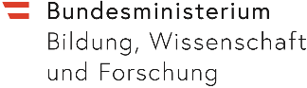

Unterstützt durch das

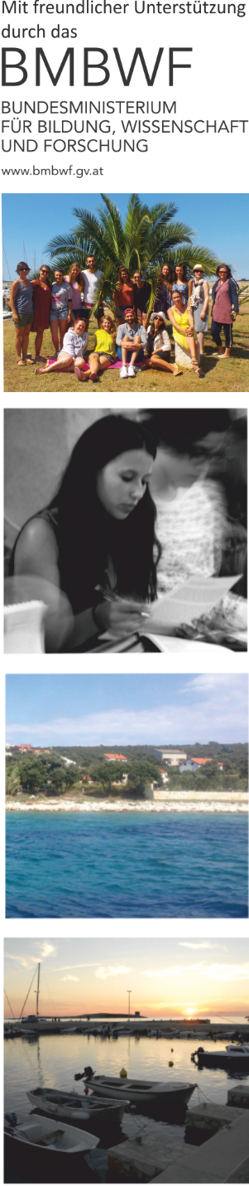ZENTRUM für

TRANSLATIONSWISSENSCHAFT

**Sommerkolleg Premuda**

**Literarisches Übersetzen**

**Deutsch – Kroatisch – Deutsch**



**10.8. bis 24.8.2024**



Bilder: ©Dijana Tockner Glova

Das Sommerkolleg richtet sich an Studierende aller Studien­richtun­gen, die ein Interesse an Literatur und literarischem Über­setzen haben. Für die Teilnahme sind Kroatisch- und Deutschkenntnisse, vor allem jedoch ausgezeichnete Kenntnisse der Mutter- oder Bildungssprache vorzuweisen.

Zu Beginn des Seminars wird eine Textsammlung zeitgenössischer literarischer Texte ausgefolgt, aus der die TeilnehmerInnen ihnen geeignet erscheinende Texte auswählen können. Am ersten Abend werden die Probeübersetzungen* gelesen und diskutiert. In den folgenden Tagen werden in Tandems oder in Kleingruppen Texte aus dem Reader in die jeweilige Mutter- oder Bildungssprache über­setzt, wobei zwei TutorInnen und zwei MentorInnen für Konsul­tatio­nen zur Verfügung stehen. Die so erarbeiteten Texte werden nach Absprache mit den MentorInnen am Abend vorge­tragen und zur Diskussion gestellt. Die Ergebnisse der Diskussion sollten in die Endfassung einfließen. Am letzten Abend findet eine öffentliche Lesung statt.

Das Ergebnis der Übersetzungsarbeit sollten veröffentlichungsreife Texte im Gesamtumfang von ca. 19.000 Zeichen sein. Computer, Wörterbücher und technische Hilfsmittel stehen zur Verfügung. Eigene Laptops sind erwünscht.

Wissenschaftlich-kulturelles Ergänzungsprogramm

* Kurzbeiträge zur österreichischen/kroatischen Kultur und Literatur

*) Der zu übersetzende Probetext kann von der Premuda-Homepage des ZTW heruntergeladen werden. Die Übersetzung muss der Anmeldung beigelegt werden (siehe gesondertes Anmelde­formular).

TeilnehmerInnen: 8 österreichische, 8 kroatische   
StudentInnen aller Studienrichtungen

Veranstaltungsort: Insel PREMUDA

Adresse: Prevoditeljski seminar Premuda

CRO-23294 Otok Premuda / Zadar, Kroatien

Unterkunft: In Privatquartieren, in   
Zwei- bzw. Doppelbettzimmern

Verpflegung: Selbstversorgung in den Privatquartieren

ein gemeinsames Essen im

Restaurant „Masarine”

An- und Abreise: individuell und auf eigene Kosten

Auslandsversicherung: Ist von den TeilnehmerInnen auf eigene Kosten abzuschließen!

Anmeldegebühr: € 220,-- bzw. € 150,-- (siehe weitere Info!)

Die Kosten für Unterricht, Rahmenprogramm, Unterbringung und Verpflegung (ca. € 2.500 pro Person) werden für die TeilnehmerInnen vom **BMBWF** getragen. Darüberhinausgehende Kosten wie auch die Anmeldegebühr und die Kosten für die An- und Abreise müssen die TeilnehmerInnen aus Eigenmitteln bestreiten.

**Wer kann sich für die Teilnahme am Sommerkolleg bewerben?**

Bewerben können sich prüfungsaktive oder forschungsaktive (Ph.D) Studierende (mind. 5 ETCS im Durchschnitt der letzten drei Semester bzw. 8 ETCS im letzten Semester) einer öster­reichischen/kroatischen Universität oder Fachhochschule.

|  |
| --- |
| **ANMELDESCHLUSS: 03. Mai 2024** |

**Zentrum für Translationswissenschaft**

1190 Wien, Gymnasiumstraße 50

**Seminarleitung: Dr. Dijana Tockner Glova, mag. MAS**

E-Mail: premuda.ztw@univie.ac.at

Tel.: +43 676 796 1790

Der Anmeldung ist eine **Probeübersetzung** beizulegen, wobei die Über­setzung grundsätzlich in die jeweilige Mutter- oder Bildungs­sprache zu erfolgen hat.

**Bei der Anmeldung** ist eine **Anmeldegebühr von € 220,-** (für österr. TeilnehmerInnen) bzw. **€ 150,-** (für kroatische Teilnehmer­Innen) **zu bezahlen.** Diese wird bei einer Stornierung durch die/den TeilnehmerIn bis 10. Juli 2024 zurückbezahlt. Bei Stornierungen **nach dem 10. Juli 2024** wird **die Anmeldegebühr als Bearbeitungs-gebühr einbehalten** (ausgenommen schwerwiegende und nach­weisbare Fälle). Ansonsten wird der Betrag nur bei einer Ablehnung durch den Sommerkolleg-Veranstalter retourniert.

|  |
| --- |
| **INFOS zu COVID19 (Stand März 2023)** |

**Derzeit keine Einschränkungen!**

Die TeilnehmerInnen verpflichten sich jedoch, gegebenenfalls für die Dauer des Seminars entsprechend erlassene Covid-Länderver­ordnungen zu akzeptieren und einzuhalten!

**INFOS, DOWNLOADS und LINKS auf:**

**https://transvienna.univie.ac.at/news-events/sommerkollegs/**

▪ Probeübersetzungstexte ▪ Anmeldeformular

▪ Folder ▪ aktuelle Informationen

▪ An-/Abfahrtspläne ▪ Insel Premuda